PRESSEINFORMATION
K+G Wetter GmbH
April 2021
Vakuumkutter VCM 200

Starker Alleskönner von K+G Wetter sorgt für neues Level an Hygienesicherheit
Neu entwickelter Vakuumkutter VCM 200 komplettiert „Hygienic Secure“-Reihe und besticht durch höchste Hygienemaßstäbe und kompakte Bauweise

Dass sich K+G Wetter mit seinen Maschinen und cleveren Lösungen für Industrie und Handwerk konsequent an den Bedürfnissen seiner Kunden orientiert, hat das Unternehmen in der Vergangenheit immer wieder erfolgreich bewiesen. Zuletzt hat der hessische Maschinenbauer mit seiner Industriekutter-Serie „Hygienic Secure“ für Furore gesorgt. Jetzt wartet das hessische Traditionsunternehmen mit einer weiteren Neuheit auf: Mit dem leistungsstarken VCM 200 komplettiert K+G Wetter seine „Hygienic-Secure“-Reihe und verbindet so die bewährten Vorteile seiner Maschinen mit weiteren cleveren Eigenschaften.
Dank ihrer vielfältigen Weiterentwicklungen sorgen die K+G-Industriekutter „Hygienic Secure“ für ein nachhaltiges Plus in puncto Effizienz. Die neueste AC Antriebstechnik, die standardmäßig verbaut ist, garantiert hohe Energieeffizienz und ist nahezu wartungsfrei.

Bewährte Features treffen auf innovative Neuerungen
„Wir haben bei der Entwicklung des neuen Vakuumkutter VCM 200 auf Erfahrungen der neuen Vakuumkutter der Serie ´Hygienic Secure´ zurückgreifen können. Vorteilhaft waren hier natürlich schon die Praxiserfahrungen. Diese konnten wir bereits mit dem VCM 120, 360 und 550 Liter sammeln und so ist nun der Vakuumkutter VCM 200 sozusagen als Bindeglied zwischen der Kuttergröße für das Handwerk und den großen Industriekuttern 360 und 550 Liter in der ´Hygienic Secure´-Linie hinzugekommen. Wir sind sicher, dass wir damit die erfolgreiche Vorgängergeneration der Größe 200 Liter noch einmal auf ein neues Level heben. Für unsere Kunden rundet sich damit nun das Angebot für Vakuumkutter der neuesten Generation in allen Größen ab“, so Konstruktionsleiter Andre Weyand.
Patentierter Messerdeckelstreifen ist werkzeuglos ein- und ausklippbar
Die neuentwickelten Vakuumkutter bieten zahlreiche konstruktionstechnische Highlights, die den Unterschied in Sachen Hygienesicherheit und Effizienz machen. Ein wesentliches Merkmal ist der geteilte Vakuumdeckel. Er ermöglicht eine deutlich schnellere Be- und Entladung der Kutterschüssel, da nur noch der vordere Teil des Deckels dazu geöffnet werden muss. Der Messerdeckel mit herausnehmbarer Stauwand sorgt für eine optimale Anpassung des Schneidraums an das jeweilige Produkt. Diese ist bereits als Standard im Messerdeckel verbaut.

Die Dichtungsfreiheit ist ein weiterer Hygienevorteil: Denn der Bereich zwischen Kutterschüssel und Vakuum-Kessel kommt bei der K+G Wetter-Lösung komplett ohne Dichtung aus. Austausch, Verschleiß und Kontaminationsrisiken gehören der Vergangenheit an. Wo es keine unzugänglichen Stellen gibt, kann auch keine Verschmutzung entstehen. Kosten für einen notwendigen Austausch von Dichtungen fallen hier nicht mehr an.

Der patentierte, herausnehmbare Messerdeckelstreifen ist selbstjustierend. Er lässt sich zur Reinigung ganz einfach werkzeuglos ein- und ausklippen. Die Reinigung gelingt mühelos und es gibt keine versteckten Ecken, in denen sich Ablagerungen bilden könnten. Der Reinigungserfolg ist optisch einfach zu überprüfen, eine Kontamination durch Produktrückstände wird ausgeschlossen. Der Messerdeckelstreifen kann auftretenden Reibungswiderstand durch seine vertikale Bewegungs- und Ausgleichsmöglichkeit reduzieren. So wird einem möglichen Materialabrieb und Verschleiß wirkungsvoll begegnet. Auch die Schüsselpilzauflage und der Schüsselabstreifer lassen sich werkzeuglos entnehmen und sind ebenfalls selbstjustierend. Das spart Zeit, ermöglicht eine sichere und einfache Reinigung und garantiert höchsten Hygienestandard.

Einen deutlichen Mehrwert für die Hygienesicherheit des neuen VCM 200 sowie der weiteren Industriekutter „Hygienic Secure“ bieten auch die beiden großen, werkzeuglos zu öffnenden Reinigungsklappen im Vakuumkessel. Sie ermöglichen einen einfachen Zugang durch die großzügigen Öffnungen zum Kesselraum. Dieser kann somit einfach, schnell und hygienisch sicher gereinigt werden. Im Ergebnis sorgt das für hohe Produktsicherheit.

Eine weitere Besonderheit ist die größere Bodenfreiheit bei gleicher Schüssel- bzw. Arbeitshöhe als bei der Vorgängergeneration. Auch das erleichtert den Reinigungsvorgang enorm. Die Bedienung der Maschine erfolgt einfach und selbsterklärend über ein intuitiv bedienbares Touch Panel. Das Layout auf dem Panel kann nach Kundenwunsch individuell selbst gestaltet werden.
Alle relevanten Teile der Maschine werden vollständig überwacht, die entsprechenden Parameter können über das Touch Panel eingesehen werden. Im Servicefall sind sämtliche Daten schnell und unkompliziert abrufbar. Über das Panel können sämtliche relevante Produktionsparameter eingegeben und abgespeichert werden, wie z.B. die Messer- und Schüsselgeschwindigkeiten, Abschaltfunktionen usw. Mit der Rezepturverwaltungssoftware CutControl wird der Maschinenführer Schritt für Schritt durch abgespeicherte Rezepturen geführt. Fehler in der Produktion sind nahezu ausgeschlossen. Eine gleichbleibende und reproduzierbare Qualität der Produkte wird sichergestellt. Im Bedarfsfall können alle Produktionsschritte zurückverfolgt werden, dazu steht die Qualitätsmanagementsoftware CutVision zur Verfügung.

Kompakte Abmessungen sind trotz der vollintegrierten Bauweise erreicht worden. Die Steuerung ist direkt in der Maschine verbaut. Eine aufwendige Verkabelung zu einem externen Schaltschrank ist nicht notwendig. Das sorgt für ein deutliches Plus an Hygiene. Zudem geht die Maschinenaufstellung einfach und schnell vonstatten. Ebenso ist die Vakuumpumpe, eine wartungsfreie Wasserringpumpe, im Maschinenkorpus verbaut.

Darüber hinaus verfügt der neu entwickelte Vakuumkutter über die bewährten Vorteile der K+G Wetter-Maschinen wie eine besonders massive und robuste Konstruktion, die einen ruhigen Lauf garantiert. Für ein Mehr an Sicherheit, Effizienz und Qualität, das man am Ende auch schmeckt.

K+G Wetter
K+G Wetter ist weltweit gefragter Partner für die Herstellung von hochwertigen und zuverlässigen Maschinen für die Fleischverarbeitung. K+G Wetter entwickelt fortschrittliche Kutter, Wölfe und Mischer für Metzger und Facharbeiter aus Handwerk und Industrie. Durch ihre ausgefeilte Technologie und qualitativ hochwertige Verarbeitung tragen die Maschinen von K+G Wetter maßgeblich zum Unternehmenserfolg der Kunden bei. Als weltbekannte Marke steht das Unternehmen aus dem hessischen Biedenkopf-Breidenstein seinen Kunden mit einer persönlichen und individuellen Beratung zur Seite.
www.kgwetter.de
Pressebild 1:
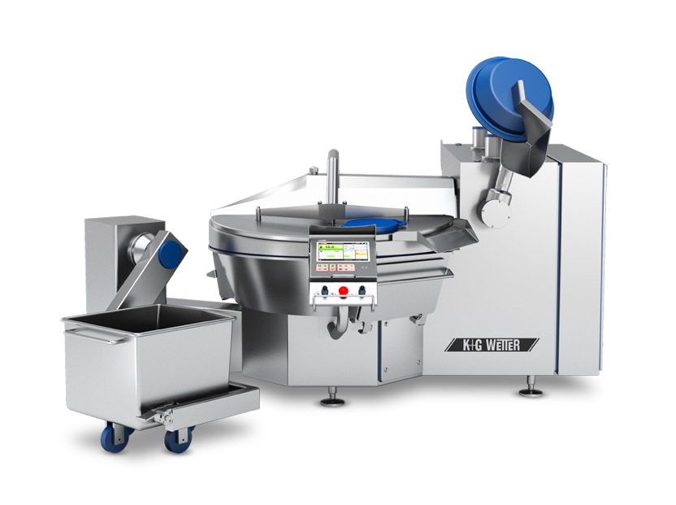
© K+G Wetter

Bildunterschrift: Die neu entwickelten Vakuumkutter VCM 200 von K+G Wetter bieten zahlreiche konstruktionstechnische Highlights. Diese sorgen für das Plus an Hygienesicherheit und Effizienz.

Pressebild 2:
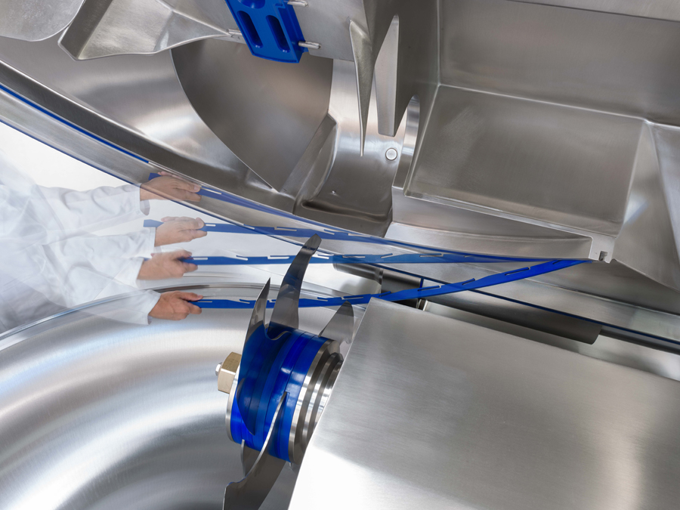
© K+G Wetter
Bildunterschrift: Der patentierte Deckelstreifen am Messerdeckel ist selbstjustierend. Zur Reinigung lässt sich der Streifen ganz einfach werkzeuglos ein- und ausklippen.
Pressebild 3:

© K+G Wetter
Bildunterschrift: „Wir sind sicher, dass wir mit dem VCM 200 die erfolgreiche Vorgängergeneration der Größe 200 Liter noch einmal auf ein neues Level heben“, betont K+G Wetter-Konstruktionsleiter Andre Weyand.

Kontaktinformationen:
K+G Wetter GmbH
Goldbergstrasse 21
35216 Biedenkopf-Breidenstein
www.kgwetter.de

Ihre Ansprechpartnerin:

Katharina Hennig
PR/Media
T. +49 (0) 2 71 . 77 00 16 - 160
F. +49 (0) 2 71 . 77 00 16 - 29
k.hennig@psv-neo.de
www.psv-marketing.de

